國家中山科學研究院資訊通信研究所
109年指管領域定期契約人力進用招考簡章
壹、員額需求：
特定性、定期性工作之全時人員10員，工作期程3年，依「國家中山科學研究院資訊通信研究所109年定期契約招考員額需求表」辦理（如附件1）。
貳、薪資及待遇：
一、薪資：依本院「定期契約人員管理作業規定」之薪給標準參考表訂定之。
二、福利、待遇：
(一)享勞保、健保及依勞工退休金條例第14條按月提繳退休金。
(二)可申請員工宿舍。
(三)年終工作獎金之發放，依本院訂頒之「年終工作獎金發放作業規定」及「員工工作規則」辦理。
(四)因任務需要超時工作，依本院「員工工作規則」辦理。
(五)詳細待遇及權利義務內容於本院「勞動契約」訂定之。
(六)軍公教退伍(休)轉任人員，薪資超過法令所訂基準(含主管加給、地域加給)，依法辦理。
(七)公務人員退休人員再任本院員工，依「公務人員退休法及其施行細則」規定辦理。
(八)退休教職員再任本院員工，依「學校教職員退休條例及其施行細則」規定辦理。
參、報考資格：
一、國籍：具中華民國國籍，並在臺灣、澎湖、金門、馬祖地區設有戶籍者。
二、學、經歷：教育部評鑑合格之各大學院校相關系所畢業(持國外學歷者，需符合教育部頒「大學辦理國外學歷採認辦法」之資格)
1.高中職(含以上)、大學(含以上)畢業(參考簡章之員額需求表)。
2.學、經歷及科系專長須符合員額需求表之學、經歷條件。學歷認定以員額需求表所需學歷之畢業證書記載為準，如非理、工學院畢業者，其理工相關課程學分需超過總學分二分之一以上，可檢具學校開立證明書認定(如下表範例，由需學校教務
修課名稱 | 學分數 | 開課系所證明  (開課單位需為理工學院)
巨量資料分析 | 3 | 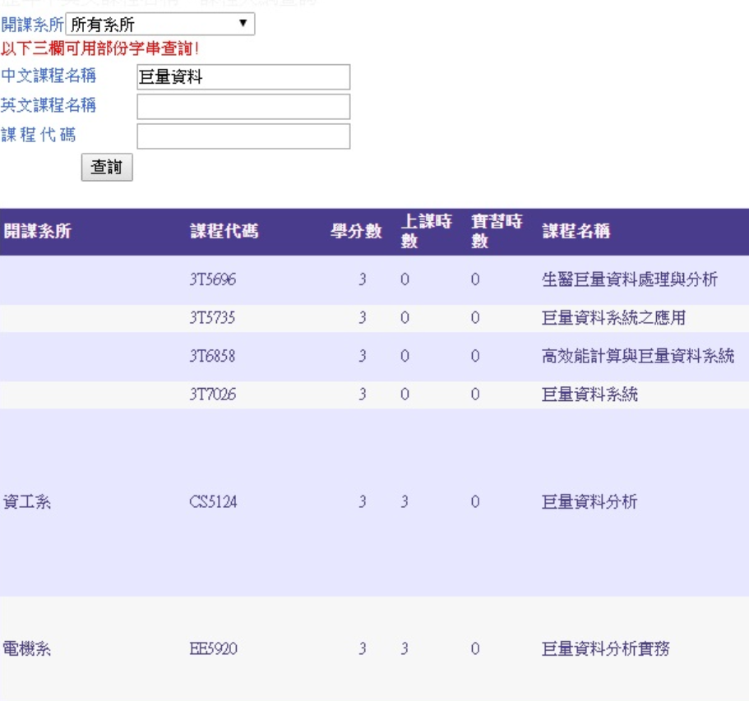  「巨量資料分析」課程由本校理工學院資工系及電機系開課，故此課程3學分予以承認。
企業模型建構與分析 | 3 | 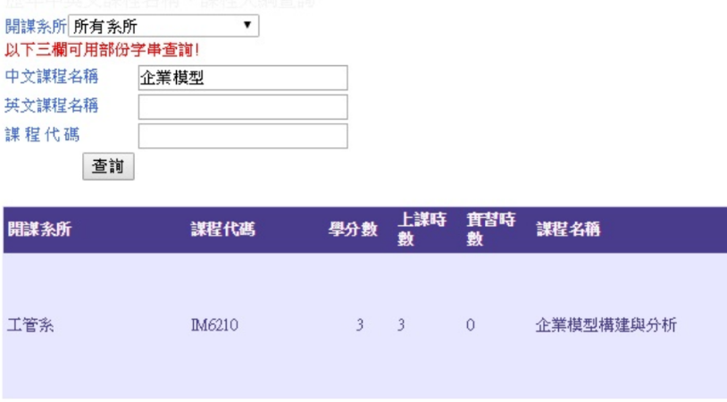  「企業模型建構與分析」課程由本校管理學院工管系開課，故此課程3學分不予以承認。
總計承認學分 |  | 3
處用印)，或由用人單位自行審查認定。
3.報考人員學歷高於所報考之工作編號學歷需求，仍依員額需求表薪資範圍核薪。
三、其他限制：有下列限制情形之ㄧ者，不得進用；若於進用後本院始查知錄取人員有下列限制條件者，因自始即未符合報考資格，本院得取消錄取資格，並不得提出異議︰
(一)履歷內容填寫不實或於應徵過程中為虛偽意思表示及舞弊者。
(二)大陸地區人民、香港居民或澳門居民。
(三)無行為能力或限制行為能力。
(四)曾因違反毒品危害防制條例案件，受觀察勒戒、強制戒治及刑之宣告者。
(五)犯內亂、外患、貪污罪及違反國家機密保護法，經判決有罪者。惟情節輕微且經宣告緩刑者，不在此限。
(六)曾犯前款以外之罪，經判處有期徒刑以上之刑，尚未執行或執行未完畢者。惟情節輕微且經宣告緩刑者，不在此限。
(七)因案被通緝或在羈押、管收中。
(八)依法停止任用者。
(九)褫奪公權尚未復權者。
(十)受監護宣告尚未撤銷者。
(十一)於本院服務期間，因有損本院行為，遭解僱或以不勝任人員資遣者。
(十二)本院各級主管之配偶及三親等以內血親、姻親，在其主管單位中應迴避任用。
(十三)因品德、操守或違反資安規定遭任職單位核予大過(含)以上之處分者。
肆、報名時間及方式：
一、甄試簡章及職缺需求刊登於本院全球資訊網 (http://www.ncsist.org.tw)，公告報名至109年10月31日止，如招考員額已滿即停止公告。
二、符合報考資格者，需至本院網路徵才系統(https://join.ncsist.org.tw)填寫個人資料(聯絡電話請填寫手機號碼)及上傳中科院之履歷表(貼妥照片，格式如附件2)、學歷、經歷、成績單、英文檢定證明、論文、期刊發表、證照、證書、勞保投保明細等相關資料後，選擇報考職缺並投遞履歷，各項資料並依序彙整在同一檔案(PDF檔)上傳，建議每人報考以1項為原則。
三、本所於本院徵才系統資料庫搜尋並篩選符合報考資格者後，辦理初步選員(資格審查)
四、報考人員經書面審查 (或資格審查)合格者，需求單位以電子郵件通知參加甄試，資格審查不符者將不予退件。
五、不接受紙本報名及現場報名甄試。
六、若為本年度應屆畢業生或延畢生(報名甄試時尚未取得畢業證書者)，報名時請檢附學生證掃描檔供查驗。前述人員於錄取後，需於本院寄發通知日起3個月內(或報到時)，繳驗畢業證書，若無法於時限內繳驗，則取消錄取資格。
七、歡迎具身心障礙身分或原住民身分且符合報考資格者報名參加甄試，請於人才資料庫登錄資料時及履歷表上註記。
八、本院員工報名甄試者，需經單位一級主管同意，且不可報考同一職類(例：定期契約身分報考定期契約職缺)，惟本次招考案不開放院內員工報名。
伍、報名應檢附資料(補充說明詳見附件3)：
依附件1員額需求表規定，報名資料若未繳交齊全，或資料內容無法辨識者，視同資格不符，且一律不退件。
一、履歷表貼妥照片：請依照附件2格式填寫，請參考「附件2-填寫範例」填寫，並依誠信原則，確實填寫於本院服務之親屬及朋友關係，若未誠實填寫而錄取，經查屬實者，本院得予不經預告終止契約解除聘雇。
二、符合報考學歷之畢業證書掃描檔(應屆畢業生得暫以學生證正反面掃描檔或在學證明替代)。
三、核發日期3個月內(以報名截止日期計算)之警察刑事紀錄證明書掃描檔，並請申請「全部期間」
四、報考所需之個人相關掃描檔資料(如：中科院之履歷表、符合報考學歷畢業證書、成績單、工作經歷證明、勞保明細表、證照、或英文檢定成績等，請參考簡章之員額需求表)。
五、提供工作經歷證明者，格式不限，但需由任職機構(單位)或雇主蓋章認可，內容需註明從事之工作內容或職稱及任職時間。
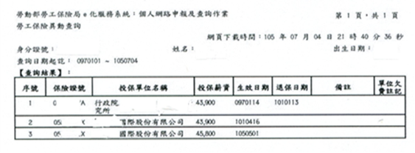
六、若有繳交非我國政府機構之工作經歷證明，需再檢附個人社會保險投保證明(如：勞保、農保…等)，如未檢附，該工作經歷不予認可。「勞保投保明細表」可利用「自然人憑證」至勞保局網站「勞工保險異動查詢」下載，內含(曾)任職公司投保薪資、投保生效與退保日期(舉例如下圖)。
七、具身心障礙身分者，檢附身心障礙手冊(證明)正、反面掃描檔。
八、具原住民族身分者，檢附戶口名簿或戶籍謄本掃描檔，並標記族別。
九、各項繳交資料正本於錄取後報到時統一辦理繳驗，凡有偽造證件不實者，一律註銷錄取資格。
陸、甄試時間、地點及方式：
一、甄試時間：暫定8-11月辦理甄試作業，其甄試時間得依實際狀況彈性調整之，如招考員額已滿即停止公告(實際甄試時間以甄試通知為準)。
二、甄試地點：暫定本院新新院區(桃園市龍潭區)(實際甄試地點以甄試通知為準)。
三、甄試方式：甄試科目及配分請參閱員額需求表。
四、甄試作業如遇天災、事變及突發事件(如：颱風來襲)等不可抗力之原因，需求單位得視情況合理的調整甄試作業時間、地點及甄試方式並應即通知應考人員。
五、 各項甄試作業(如：時間、地點…等)均以電子郵件通知應考人員。請考生務必留意報考時提供之電子郵件帳號、手機號碼。若以電子郵件通知無法聯繫到考生，視為該考生放棄報考，不再另行通知。
六、 書面審查不合格者皆不通知參加口試。
七、 口試甄試時，若考生未於規定時間內完成報到手續，需主動以電話先行告知，報到時間得視情況順延(1小時內為原則)。
柒、錄取標準：
一、甄試合格標準：
- 單項(書面審查/口試)成績及格標準請參閱員額需求表，未達及格標準者不予錄取。
- 口試合格標準為70分
- 總成績合格標準為70分(滿分100分)。
- 如有其中一項甄試項目缺考者，不予計算總分，且不予錄取。
二、成績排序：
(一)以總成績高低依序錄取。
(二)總成績為各單項成績依比例計算後加總。
(三)總成績相同時，依序以口試平均成績、書面審查平均成績較高者為優先；遇所有成績均相同時，由需求單位決定錄取順序。
三、 儲備期限：
(一)完成各階段甄試後合格但未錄取之應徵者得設為備取人員，並由單位依成績排定備取順序，依序備取，儲備期限自甄試結果奉本院院長核定次日起4個月內有效。
(二)人員錄取或遞補來院報到後，其他於本院應徵職缺之錄取或遞補皆視同自動放棄。
捌、錄取通知：
一、甄試結果預由本院於甄試後1個月內以電子郵件通知，各職缺錄取情形不予公告。
二、人員進用：錄取人員參加權利義務說明會後，再辦理報到作業。錄取人員試用3個月，試用期間經考核為不適任人員，予以資遣並核予資遣費。

玖、如有任何問題歡迎電詢聯絡人員：
總機：(03)4712201或(02)26739638
聯絡人及分機：陳德育組長 ，分機 353024
徐明聰副組長 ，分機 353030
林庭宇小姐 ，分機 353505
張淑惠小姐 ，分機 353504
附件1
國家中山科學研究院資訊通信研究所109年指管領域定期契約招考員額需求表
項次 | 需求  單位 | 職類 | 學歷  需求 | 薪資  範圍 | 專長  (技能) | 學歷、經歷條件 | 工作內容 | 需求  員額 | 工作  地點 | 甄試  方式
1 | 資通所 | 定期契約 | 副學士畢業 | 固定  薪資  35,000 | 專案管理 | 1.工業工程/資訊/電子/電機/系統工程/航空工程等理工科系畢業。  2.如非上述理工科系畢業者，須具備下列任一條件(請檢附佐證資料)：  (1)理工相關課程修課學分超過總學分二分之一以上證明。  (2)「勞工安全衛生管理」乙級以上技術士證照。  (3) PMP證照或與工作內容相關，領有國家或政府機關委託民間辦理之證照(書)及相關工作經歷一年以上證明。 | 工作期程：3年  1.執行專案發展規劃、預算、時程、品質、料件籌獲、風險等管理工作。  2.須能配合計畫需求加班或至外地出差。  3.臨時交辦事項。 | 1 | 桃園龍潭 | 書面審查40%  (70分合格，合格者方可參加口試)  口試60%  (70分合格)
2 | 資通所 | 定期契約 | 碩士畢業 | 固定  薪資  36,000 | 專案管理 | 1.企業管理/國際貿易/行銷/資訊管理/工商管理/統計/運籌管理等科系畢業。  2.若非上述科系者，至少具備下列任一相關工作經驗半年(含)以上或相關證書(請檢附佐證資料)：  (1)具科技專案管理、產業分析等相關工作經驗。  (2)具備企劃撰寫能力，擅長數字分析。 | 工作期程：3年  1.執行合約協商談判及議約工作。  2.協助專案文件審查。  3.須能配合計畫需求加班或至外地出差。  4.臨時交辦事項。 | 1 | 桃園龍潭 | 書面審查40%  (70分合格，合格者方可參加口試)  口試60%  (70分合格)
3 | 資通所 | 定期契約 | 大學畢業 | 固定  薪資  37,000 | 資訊/電子/電機 | 1.工業工程/資訊/電子/電機/資工(訊)/資管/計算(機)/通訊(信)/電信(訊)/網路/機械工程等理工科系畢業。  2.如非上述理工科系畢業者，須具備下列任一條件(請檢附佐證資料)：  (1)理工相關課程修課學分超過總學分二分之一以上證明  (2)「電腦軟體設計」或「電腦硬體裝修」或「CSTE(軟體測試)」乙級以上技術士證照  (3)CCNA證照或與工作內容相關，領有國家或政府機關委託民間辦理之證照(書)及相關工作經歷一年以上證明。  3.具備下列任一相關經驗為佳：  (1)具備電腦資訊設備或網路設備故障排除實務經驗。  (2)具備資訊系統管理實務經驗。  (3)具備系統軟體開發實務經驗。 | 工作期程：3年  錄取後依據考生學經歷、專長及個人特質妥適賦予下列一或多項專案計畫工作：  1.系統軟/硬體安裝佈署與測試。  2.協助專案系統開發工作事務。  3.維護網路、機房系統及伺服器管理等相關事務。  4.須能配合計畫需求加班或至外地出差。  5.臨時交辦事項 | 3 | 桃園龍潭 | 書面審查40%  (70分合格，合格者方可參加口試)  口試60%  (70分合格)
4 | 資通所 | 定期契約 | 大學畢業 | 固定  薪資  37,000 | 資訊/電子/電機/工業工程 | 1.工業工程/資訊/電子/電機/資工(訊)/資管/計算(機)/通訊(信)/電信(訊)/網路/機械工程等理工科系畢業。  2.如非上述理工科系畢業者，須具備下列任一條件(請檢附佐證資料)：  (1)理工相關課程修課學分超過總學分二分之一以上證明  (2)與工作內容相關之乙級以上技術士證照  (3)PMP證照或與工作內容相關，領有國家或政府機關委託民間辦理之證照(書)及相關工作經歷一年以上證明。  3.具備下列任一相關經驗為佳：  (1)具備科技專案管理經驗，能進行時程、成本、品質管控。  (2)具備資訊系統管理或系統軟體開發實務經驗。  (3)具備武器系統維修經驗或武器系統獲得管理等實務經驗。 | 工作期程：3年  錄取後依據考生學經歷、專長及個人特質妥適賦予下列一或多項專案計畫工作：  1.協助專案整體後勤品保等各項事務。  2.執行專案系統軟/硬體安裝佈署與測試。  3.須能配合計畫需求加班或至外地出差。  4.臨時交辦事項。 | 2 | 桃園龍潭 | 書面審查40%  (70分合格，合格者方可參加口試)  口試60%  (70分合格)
5 | 資通所 | 定期契約 | 大學畢業 | 固定  薪資  37,000 | 資訊/電子/電機 | 1.資訊/工業管理/資訊管理/資訊科學/電機/電子/通訊(信)等理工科系畢業。  2.如非上述理工科系畢業者，須具備下列任一條件(請檢附佐證資料)：  (1)理工相關課程修課學分超過總學分二分之一以上證明  (2)與工作內容相關之乙級以上技術士證照  (3)與工作內容相關，領有國家或政府機關委託民間辦理之證照(書)及相關工作經歷一年以上證明。  3.具備下列任一相關經驗為佳：  (1)具有程式語言技能，如C、Java、Python等相關經驗。  (2)具備機器學習或資料分析演算法知識或經驗。  (3)熟悉資料收集、清理、標註、維護等相關經驗。  (4)具備使用者介面相關設計實務經驗。 | 工作期程：3年  錄取後依據考生學經歷、專長及個人特質妥適賦予下列一或多項專案計畫工作：  1.資料蒐集、標籤設定與管理。  2.資料標記平台管理與協助資料標記任務。  3.資料載入、轉換與清洗。  4.相關文件撰寫與整理。  5.須能配合計畫需求加班或至外地出差。  6.臨時交辦事項。 | 2 | 桃園龍潭 | 書面審查40%  (70分合格，合格者方可參加口試)  口試60%  (70分合格)
6 | 資通所 | 定期契約 | 大學畢業 | 固定  薪資  37,000 | 通信/機電/電控/電子/電機/資工 | 1.電子/電機/電信(訊)/通訊(信)/資訊工程等理工科系畢業。  2.如非上述理工科系畢業者，須具備下列任一條件(請檢附佐證資料)：  (1)理工相關課程修課學分超過總學分二分之一以上證明  (2)「數位電子」或「網路架設」乙級以上技術士證照  (3) CCNA證照或與工作內容相關，領有國家或政府機關委託民間辦理之證照(書)及相關工作經歷一年以上證明。  3.具備下列任一相關經驗為佳：  (1)具備通信系統相關頻譜分析儀、天線饋線測試儀、網路設備、網路電話交換機系統等操作、通信站台或裝備安裝、維修、量測及故障排除實務經驗。  (2)具備網路設備基礎架構規劃、IP-PBX網路電話交換機系統規劃、架設與故障排除實務經驗。 | 工作期程：3年  - 執行專案之建置環境現勘、裝備組裝、測試、驗收等相關工作。  - 裝備籌獲、技術手冊及相關文件撰寫。  - 執行相關設備基礎架構規劃、操作與維運、監工。  - 須能配合計畫需求加班或至外地出差。  - 臨時交辦事項。 | 1 | 桃園龍潭 | 書面審查40%  (70分合格，合格者方可參加口試)  口試60%  (70分合格)
定期契約合計:10員
附件2
履 歷 表
★姓名 |  | 英文姓名 |  |  |  | ★身分證  號碼 |  |  |  |  |  |  |  |  | 最近三個月  1吋半身脫帽照片
出生地 |  | ★出生日期 |  | 年月日 |  | 婚姻 |  |  |  |  | □已婚 □未婚
★兵役狀況 |  | □役畢□免役□未役□服役中(退役時間： )
★電子郵件
★通訊處 | 戶籍  地址 |  |  |  |  |  |  |  |  |  |  | 行動電話
 | 通訊  地址 |  |  |  |  |  |  |  |  |  |  | 連絡電話
 | 居住國外在台聯絡人員  (緊急聯絡人) |  |  |  | 行動電話 |  |  |  |  |  |  | 連絡電話
★  學歷 | 學校名稱 |  |  |  | 院系科別 |  |  |  | 學位 |  |  | 起迄時間
註：學歷欄按所獲學位，由高至低順序填寫(例：按博士－＞碩士－＞學士順序)。
★  經歷 | 服務機關名稱 |  |  |  | 職稱(工作內容) |  |  |  |  |  |  |  | 起迄時間
家庭狀況  ★ | 稱謂 | 姓名 |  |  | 職業 |  |  |  |  | 服務機關 |  |  | 連絡(行動)電話
□是 有在中科院任職之三親等親屬及朋友者請填寫以下欄位 □否 以下欄位不需填寫
三親等親屬及朋友  在中科院任職之  ★ | 關係(稱謂) |  | 姓名 |  |  |  |  | 單位 |  |  |  |  |  | 職稱
身體 | 身高： 公分 |  |  |  | 體重： 公斤 |  |  |  |  |  |  |  | 血型： 型
其他 | 原住民 | □山地 □平地 |  |  |  |  |  |  |  | 族 別： 族
 | 身心  障礙 | 殘障等級： 度 |  |  |  |  |  |  |  | 殘障類別： 障(類)
備註：有★為必填欄位

簡要自述(請以1頁說明)
(本表若不敷使用請自行延伸) 填表人： （簽章）
提醒：請依本履歷規定格式撰寫(含履歷表、自傳及報考項次之學歷、經歷條件需求資料)，視需要可自行增加。

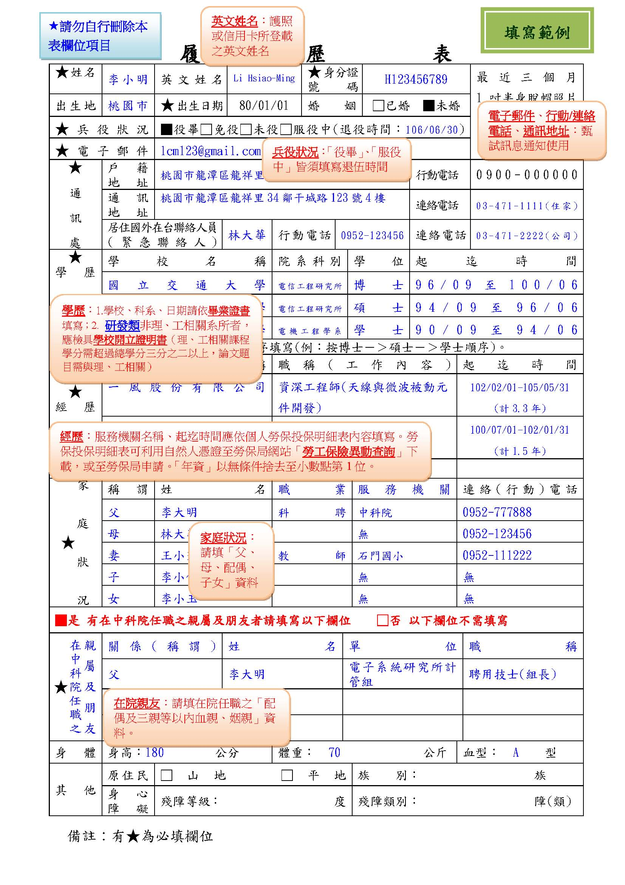
附件3

報名方式補充說明
報名步驟：請至本院網路徵才系統https://join.ncsist.org.tw，完成下述步驟1、2，即報名成功! 詳細操作方式，參考P.17。
◆ 步驟1：點選頁面右上角【註冊】，完成註冊後，【建立個人資料及個人履歷】 。
◆ 步驟２：點選【搜索職缺】(尋找欲投遞的職缺)→【投遞履歷】→【填寫自我推薦信】 →【確認送出】。

一、報名應檢附資料：依據「附件1-員額需求表」各項次所列學、經歷條件規定繳交(資料不全，視同資格不符)。
(一)檔案格式:各項資料依序彙整於同一檔案，以PDF格式上傳。
(二)檔名規則:請以「職缺號姓名」為檔名。
(三)資料項目與順序:(報考資料請依下表順序排列，自行增減)，以利委員審查。

項次 | 資料項目 | 說明
1 | 履歷表(附件2)  *須使用簡章規定格式撰寫 | - 履歷表請依「簡章規定」之履歷表格式(附件2)詳實  填寫，並貼妥照片。
2 | 畢業證書(應屆畢業生得以在學證明或有蓋註冊章之學生證正、反面代替) | - 須檢附報考項次要求學歷之畢業證書，應屆畢業生得以學校開立之「在學證明」或「背面有蓋註冊章之學生證正、反面」暫代。  - 國外學歷符合教育部頒「大學辦理國外學歷採認辦法」之資格，於畢業證書須蓋「駐外單位審認章」。
3 | 特殊體格檢查報告及  一般體格檢查報告 | 依員額需求表各項次「學歷、經歷條件」規定，檢附核發日期6個月內 (以報名截止日期計算)「勞工體格及健康檢查(有效)認可醫療機構」之「勞工特殊體格檢查報告」掃描檔，如員額需求表內未規定需檢附前述體檢報告之項次，則依錄取通知規定，於報到時繳交「勞工一般體格檢查報告」。
4 | 成績單 | 依員額需求表規定檢附大學或高中(含)以上之各學年成績單。
5 | 個人社會保險投保證明(如：勞保、農保…等) | 若有繳交非我國政府機構之工作經歷證明，需再檢附個人社會保險投保證明(如：勞保、農保…等)，如未檢附，該工作經歷不予認可。  註:「勞保投保明細表」，內含(曾)任職公司投保薪資、投保生效與退保日期(舉例如下圖)。  可利用「自然人憑證」至勞保局網站「勞工保險異動查詢」下載，或至勞保局申請。
6 | 工作經歷證明 | 格式不限，但需由公司蓋章認可，內容需註明從事之工作內容(非職稱)及任職時間，如「服務證明或離職證明」。
7 | 證照與其他證明 | 例如:  國家考試資格、技術士技能檢定等相關證照。  參加國、內外競賽獲獎證明。  其他可資佐證符合專長(技能)或工作內容需求之公、民營機構訓練證照或證明(訓練時數300小時以上)。
8 | 身心障礙手冊(證明)正反面 | 具身心障礙身分者始需繳交。
9 | 英文檢定證明 | 如托福、多益、全民英檢…等。(有則附，無則免附)
10 | 博士論文摘要 | 報考研發類者，需檢附碩士(含)以上論文題目及摘要。
11 | 碩士論文摘要
12 | 警察刑事紀錄證明書 | 接獲本招考案甄試(口試)通知之應試者，請於參加口試時，繳交個人警察刑事紀錄證明正本，本項證明核發日期必須為「108/12/1」以後，並請申請「全部時間」，申請作業時間約5個工作天，建議應試者盡早申請。(不符合規定期限者，請重新申辦。)

二、本院網路徵才系統報名步驟
